Карта передового педагогічного досвіду

I. Загальні відомості
Особистий досвід  (ПІБ. автора досвіду,(фото за бажанням)  Колективний досвід (М/о, творча група, педколектив) |  | Установа, в якій працює автор досвіду, адреса з індексом,  e-mail |  | Посада із зазначенням навчального предмету або виконуваного функціоналу | Стаж роботи на посаді
Мурзакова Ірина Олексіївна. |  | 93400 м. Сєвєродонецьк Луганської області, СЗШ № 18 вул. Курчатова 27 Б, osvita18@yandex.ru |  | Учитель географії | 22 роки
II. Схема опису педагогічного досвіду
Тема досвіду
№з/п | Розділ |  | Зміст розділу
1. | Теоретична база досвіду |  | - Идея личностно-ориентированного подхода ( И.С. Якиманская)  - Идея деятельностного подхода - Д.Дюьи, Г.П.Цедровицкий, А.А.Дергач, О.С.Анисимов и др.  3) Идея развивающего обучения (П.Я.Гальперин, Л.В Занков, В.В.Давыдов)  4) Технология проектной и исследовательской деятельности.  5) Идея проблемного обучения
2. | Актуальність досвіду |  | Одним из приоритетных направлений образовательной политики провозглашена переориентация системы образования на компетентностный подход. Компетентность как результат образования выражается в овладении учащимися определенным набором способов деятельности по отношению к предмету воздействия. Концепция модернизации образования нацеливает школу на подготовку разносторонней личности, обладающей мобильностью и компетентностью, способной быстро адаптироваться к новым условиям, умеющей анализировать происходящее и самостоятельно принимать решения, учиться и переучиваться на протяжении всей жизни. Поэтому ставиться задача по формированию «целостной системы универсальных знаний, умений, навыков, а также опыта самостоятельной деятельности и личной ответственности обучающихся, то есть ключевых компетенций, определяющих современное качество содержания образования».  Введение компетентностного подхода в учебный процесс требует серьезных изменений и в содержании образования, и в осуществлении учебного процесса. Целью обучения становится не процесс, а достижения учащихся определенного результата. Меняются формы и методы организации занятий – обучение приобретает деятельный характер, акцент делается на обучение через практику, продуктивную работу учащихся в малых группах, выстраивание индивидуальных траекторий, использование межпредметных связей, развитие самостоятельности учащихся и личной ответственности за принятие решений. Поэтому измениться должны и механизмы доставки знаний от преподавателя к обучающимся; приоритетным свободный доступ к информационным ресурсам, самообучение, дистанционное и сетевое обучение.  Все эти формы направлены на то, чтобы ввести ученика в социальные и профессиональные роли так, чтобы научить его быть успешным
3. | Тривалість  роботи над досвідом |  | 9 лет
4. | Адресність досвіду |  | Данный опыт может быть рекомендован всем педагогам. Перспективность данного опыта в развитии исследовательской деятельности обучающихся, раскрывающей большие возможности для формирования творческих, интеллектуальных, познавательных, практических умений учащихся.
5. | Область застосування досвіду |  | 6 – 10 класи
6. | Технологія досвіду |  | В современной педагогике проектная деятельность используется с традиционным предметным систематическим обучением как компонент системы продуктивного образования.  Метод проекта это такая организация обучения, при которой учащиеся приобретают знания в процессе планирования и выполнения практических заданий – проектов. Любой проект – это набор задач, которые ставит перед человеком сама жизнь, когда ему необходимо выполнить законченную работу любой степени сложности. Научить учащихся самостоятельно решать комплексные проблемы на основе полученных в школе знаний и выработанных умений, подготовить их к самостоятельной трудовой деятельности и есть главная задача проектирования.  Метод проектов как педагогическая технология включает в себя совокупность исследовательских, поисковых, проблемных методов. Он всегда ориентирован на самостоятельную деятельность учащихся – индивидуальную, парную, групповую, которую учащиеся выполняют в течение определенного отрезка времени.  Опыт использования данного метода дает возможность сделать вывод о том, что метод проектов ориентирован не на интеграцию фактических знаний, а на их применение и приобретения новых, порой путем самообразования.
7. | Результативність досвіду |  | РЕЗУЛЬТАТИВНОСТЬ ОПЫТА  Поиск и применение активных форм обучения географии сопровождается анализом достигнутых результатов.  Проверка результативности проводилась мною по следующим направлениям:  - динамика стандарта, рост качества знаний учащихся, степень обученности;  - уровень мотивации и учебной активности (анкетирование);  - участие в конкурсах и олимпиадах.  Динамика роста качества знаний учащихся  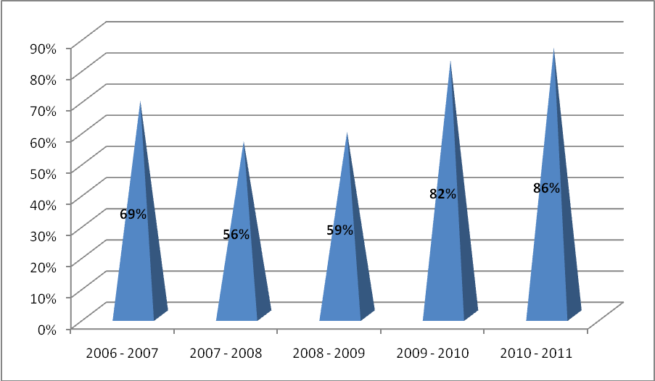  УЧАСТИЕ В КОНКУРСАХ  - Городской конкурс ученической молодежи с использованием информационных технологий (Данилюк Б., Скуридина В., 3 место)  - Всеукраинский конкурс «Цікава школа»  - Областной конкурс, посвященный 70-летию Великой Отечественной войне  - Областной конкурс «Ми різні, але ми рівні», в рамках Всеукраинской акции «16 дней против насилия»  - Городской тур Всеукраинской историко-географической экспедиции «История городов и сел Украины»  - Международный экологический конкурс «Лес – зеленый друг Земли»  - Конкурс «Успішний проект – 2011 з використанням ІКТ»  - Всеукраинский конкурс «Захист сучасної моделі навчального закладу»  Я не ставлю целью сделать из учащихся специалистов в той или иной области, а пытаюсь почувствовать, как происходит процесс становления личности, творчества. Я также надеюсь на то, что кем бы ни был ученик в дальнейшем, это все обязательно пригодиться ему в жизни.
8. | Даю згоду на використання моїх персональних даних,внесення інформації в базу даних, публікацію та розміщення матеріалів на сайті з можливим корегуванням: Так (Так, ні)

Дата заповнення карти «_27_»___січня___2012 рік Підпис __________________

